Ejercicio

Se va a instalar una red de computadores con el diagramada adjuntado. La dirección IP a utilizar como referencia es 172.19.7.4 . Completar la tabla de direcciones IP e indicar en el diagrama la dirección ip adjudicada a cada equipo(que lo necesite). Es importante que el diseño esté ajustado al número de subredes, en un futuro se plantea añadir más ordenadores pero no crear más subredes.
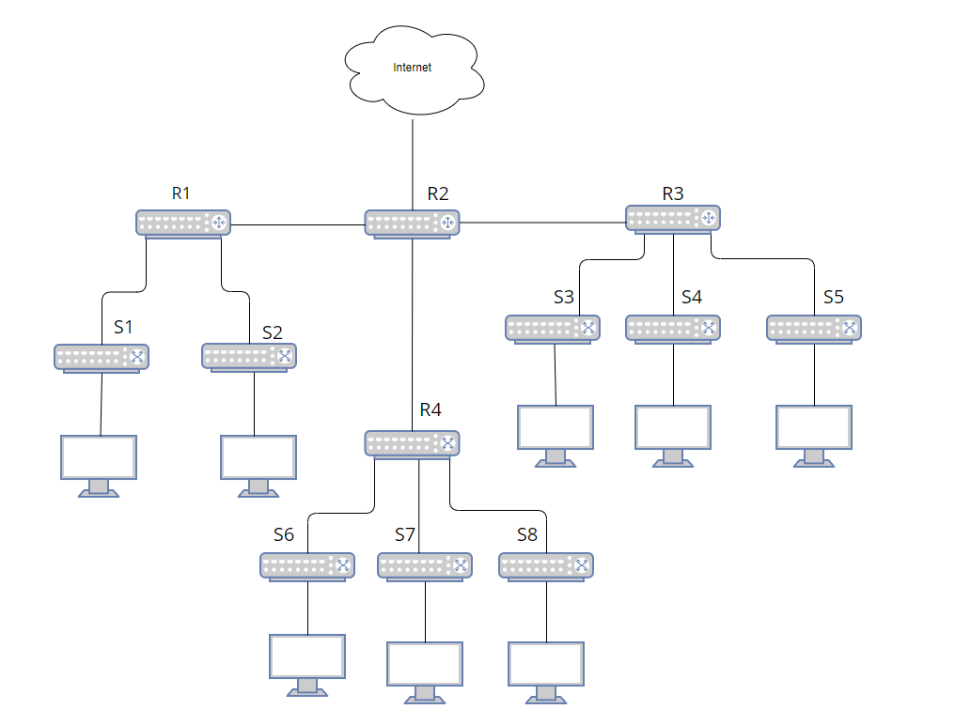
Anotación: En cada subred se van a conectar 100 ordenadores
172.19.0.0
172.19.16.0
172.19.32.0
172.19.48.0
172.19.64.0
172.19.80.0
172.19.96.0
172.19.112.0
172.19.128.0
172.19.144.0
172.19.160.0
172.19.48.1 → 172.19.48.100
172.19.80.1 → 172.19.80.100
172.19.96.1 → 172.19.96.100
172.19.112.1 → 172.19.112.100
172.19.64.1 → 172.19.64.100
172.19.144.1 → 172.19.144.100
172.19.128.1 → 172.19.128.100
172.19.160.1 → 172.19.160.100
172.19.0.1 → 172.19.15.254
172.19.32.1 → 172.19.16.254
172.19.16.1 → 172.19.31.254
Router 1 Router 2

IP Referencia:172.19.7.4

Máscara: 255.255.0.0

Mascára de Subred 255.255.240.0

Nombre  Subred | Máscara  Subred | Dir. Subred | Rango direcciones asignables | Dir.  Broadcast | N.º Host posibles
1 | 255.255.240.0 | 172.19.0.0 | 172.19.0.1  172.19.15.254 | 172.19.15.255 | 2¹²-2
2 | 255.255.240.0 | 172.19.16.0 | 172.19.16.1  172.19.31.254 | 172.19.31.255 | 2¹²-2
3 | 255.255.240.0 | 172.19.32.0 | 172.19.32.1  172.19.63.254 | 172.19.63.255 | 2¹²-2
4 | 255.255.240.0 | 172.19.48.0 | 172.19.48.1  172.19.63.254 | 172.19.63.255 | 2¹²-2
5 | 255.255.240.0 | 172.19.64.0 | 172.19.64.1  172.19.80.254 | 172.19.80.255 | 2¹²-2
6 | 255.255.240.0 | 172.19.81.0 | 172.19.81.1  172.19.95.254 | 172.19.95.255 | 2¹²-2
7 | 255.255.240.0 | 172.19.96.0 | 172.19.96.1  172.19.111.254 | 172.19.111.255 | 2¹²-2
8 | 255.255.240.0 | 172.19.112.0 | 172.19.112.1  172.19.127.254 | 172.19.127.255 | 2¹²-2
9 | 255.255.240.0 | 172.19.128.0 | 172.19.128.1  172.19.143.254 | 172.19.143.255 | 2¹²-2
10 | 255.255.240.0 | 172.19.144.0 | 172.19.144.1  172.19.159.254 | 172.19.159.255 | 2¹²-2
11 | 255.255.240.0 | 172.19.160.0 | 172.19.160.1  172.19.172.254 | 172.19.172.255 | 2¹²-2

